Dėmesio!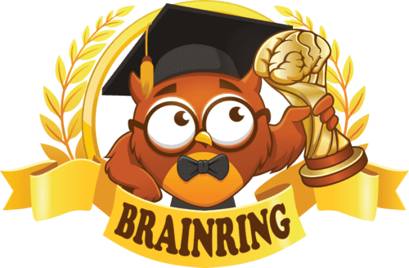

**Kviečiame 1-12 klasių mokinius ir mokytojus dalyvauti Tarptautiniuose edukaciniuose konkursuose „Brain Ring 2024 – Rudens sesija“.**

🗓️ **Dalyvauti „Brain Ring 2024“ rudens sesijos konkursuose galima bet kuriuo metu nuo 2024 m. lapkričio 1 d. iki lapkričio 30 d. imtinai.**

🌟 **Konkursai skirstomi į 9 mokomuosius dalykus: lietuvių kalba ir literatūra, anglų kalba, matematika, informatika, biologija ir pasaulio pažinimas, istorija, geografija, fizika, chemija.**

🎯 **Konkursų tikslas – sudominti mokinius mokomaisiais dalykais ir skatinti mokinių mokymosi motyvaciją.**

📚 **Įvairaus sudėtingumo užduotys, atitinkančios mokymo programą.**

🕒 **Konkurso užduotims atlikti skiriama 40 minučių (1 pamoka).**

🏆 **Kiekvienam dalyviui įteikiami asmeniniai spausdinti diplomai.**

💵 **Konkurse dalyvaujantys pedagogai ir kuratoriai gauna organizatoriaus pažymėjimus bei piniginę kompensaciją iki 30%, priklausomai nuo jų registruojamų mokinių įmokų.**

🥇**Visi pedagogai, kurių mokiniai konkurso metu laimi 1-3 laipsnių diplomus, gauna pažymėjimus, patvirtinančius jų mokinių pasiekimus.**

🏡 **Mokiniai gali dalyvauti konkursuose bet kuriuo jiems patogiu metu ne tik mokykloje, bet ir namuose.**

🖥️ **Dalyvavimas konkursuose vyksta interneto svetainėje www.brainring.lt**

💰 **Vieno mokinio dalyvavimo konkursuose kaina — 5 €**

🔗 **Dalyvavimo konkursuose registracija ir išsamesnė informacija: www.brainring.lt**